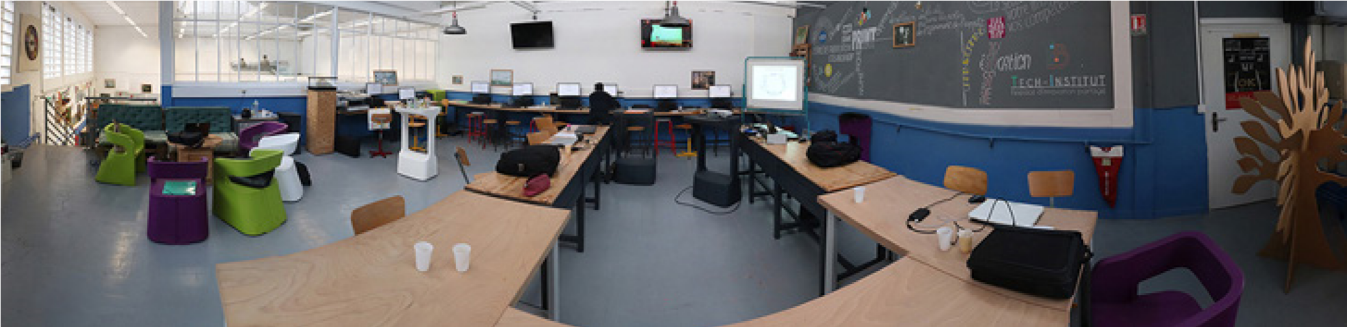
COVID 19 - EIP/ FABLAB

Lycées de l’académie de LILLE

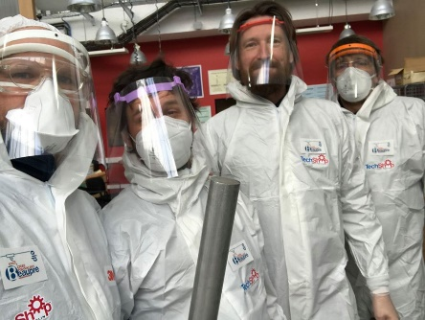
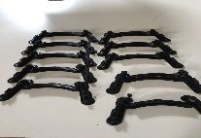
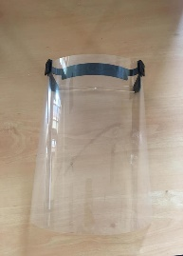
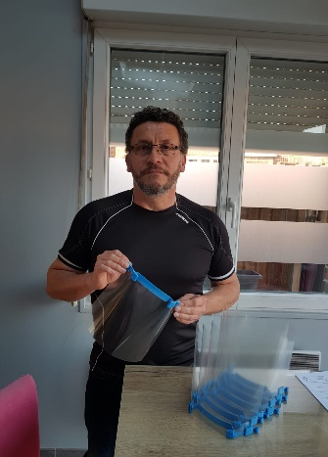
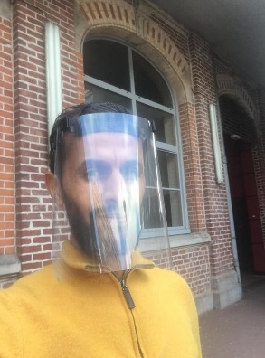
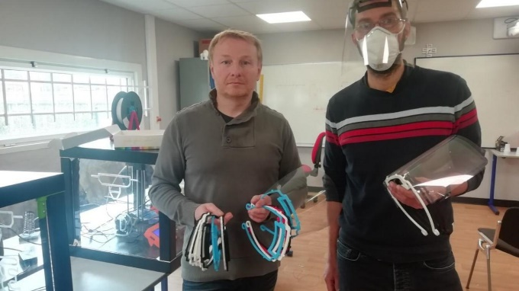
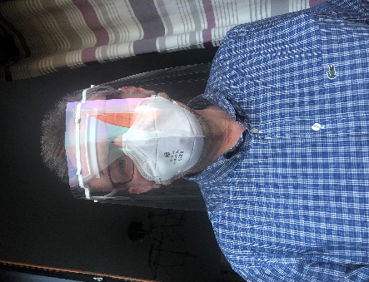
Depuis le 28 mars et la mobilisation de Pascal ainsi que d’autres collègues, plusieurs lycées de l’académie de Lille se sont mis en réseau pour la réalisation et la livraison gratuite de visières de protection à destination : des soignants en hôpital, des personnels de santé en ville (médecins, pharmacie, …), des EPHAD et autres. « Cela rassure énormément le personnel soignant parce que cela évite toute projection au niveau des yeux, de la peau et de la bouche, et cela évite aussi de porter nos mains au visage ».
Lycée polyvalent Beaupré - Haubourdin

Lycée polyvalent Colbert - Tourcoing

Lycée professionnel Dinah Derycke Villeneuve d’Ascq
Lycée professionnel Les Hauts de Flandre Seclin

Sur l’académie de Lille, cela s’articule sur différents établissements pour traiter en équipe les différentes demandes dans les EIP et les fablabs de chaque établissement. Dans un souci d’affordance et d’ergonomie, des améliorations des fonctions techniques ont été apporté aux différents modèles en open source. Et malgré cette mobilisation, les demandes affluent !

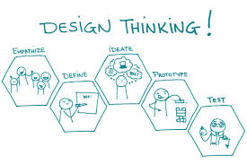
Intelligence collective

Esprit d’équipe
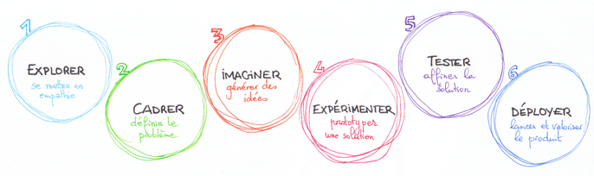
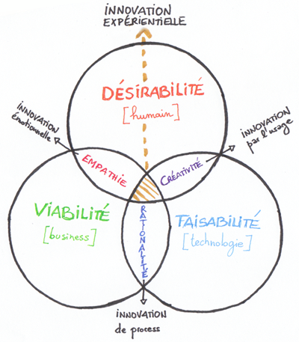
Créativité

Modèle de visière réalisée en injection plastique - Proposition de l'IUT de Cachan
Page mise à jour le 09 Avril 2020 à 09h15
Un modèle de visière a été développé par l'IUT de Cachan et validé par 3D4Care, en s'inspirant du design "PRUSA" et en l'adaptant au procédé d'injection.
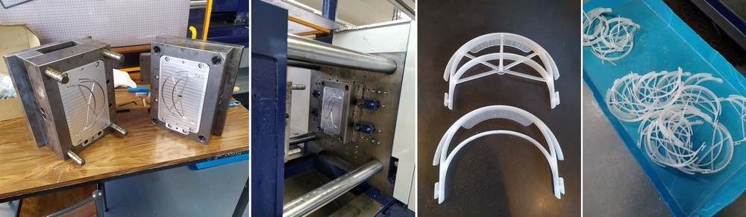
Toutes les données sont en libre accès :
- prusa_covid19_headband_rc3.stp : design original de la pièce destinée à être imprimée par procédé FDM
- COV19_Visiere_HBX_injection_RBV04.STEP : design modifié pour être injectable - Courtesy of HUBLEX
- visiere_IUT_Cachan_injectee.STEP / visiere_IUT_Cachan_injectee.x_t / visiere_IUT_Cachan_injectee.3MF: design modifié pour s'adapter au procédé de fabrication 2,5D du moule (voir ci-dessous, les commentaires)
- cachan_moule_avant_v1.step : design du moule effectivement utilisé (voir commentaires ci-dessous)
- Tutoriel de mise en œuvre d'une presse à injecter
- Tutoriel de mise en œuvre d'un autre système technique, à regarder après avoir oeuvré sur une presse à injecter pour tenir la cadence... (petite récréation, à ne regarder que si vous avez un peu de temps...)
L'IUT de Cachan signale que, pour cette solution fournie :
- moule alu pour cassette 170 x 270 sans éjecteur
- pas de système de refroidissement prévu
- les canaux d'alimentation sont bien trop larges et sans queue de carpe
- il y a trop de matière au niveau des jonctions des arcs
- les congés ne sont pas représentés et sont créés par la fraise hémisphérique utilisée pour l'usinage (attention différents diamètres).
- les dépouilles ne sont pas représentées et sont usinées par strates successives et décalage de profil (usinage sur machine 2.5D), en pratique la dépouille réalisée est de l’ordre de 2%, ceci est du au fait qu'il n'y a pas d'éjecteur.
- en pratique la profondeur du demi-moule a été réduite à 8.5mm au lieu de 10mm pour limiter le volume de matière
- il n'y a pas de retenue du film en bout d'arc
- il est possible de réduire l'épaisseur des parois
- le canal d'amenée est à adapter au système d'injection envisagé
Merci à :
- IUT de Cachan - Coordination des moyens de l'IUT - Fabrication du moule- Design de la pièce injectée
- Société HUBLEX - Soutien logistique, coordination du projet
- Université Paris-Saclay - Coordination avec l'Université
- Equipe 3D4Care - Consolidation du besoin et validation du design
Suivez le blog décrivant les différentes étapes du projet sur cette page de l'Innovlab
Des projets similaires sont en cours à :
- ENSAM Centre de Paris
- ENSAM Centre de Bordeaux-Talence
- ENSAM Centre d'Angers
- Centrale Lille / Polytech Lille
- ENSMM et IUT GMP de Besançon
Pour toute question technique sur le moule, merci de contacter nicolas.mercadie@u-psud.fr
Pour toute question sur l'initiative 3D4Care, merci de contacter pmvisiere@gmail.com

